今日动态
205.4.29
一、早晨入园
早晨，孩子们开开心心的来到班级，个别人来的过早，如佳佳、肉肉、优优，入园时间注意一下哦！
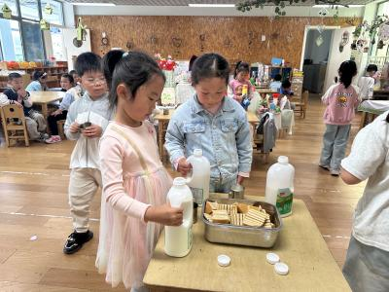 | 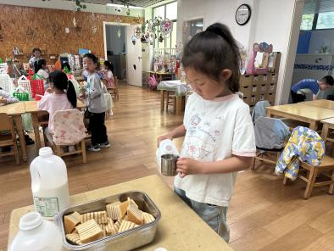 | 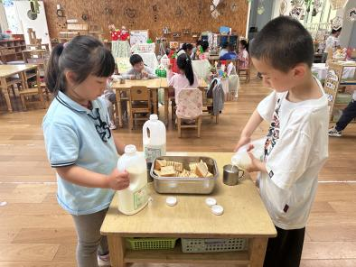

二、户外互动
今天我们的户外场地在跑道。
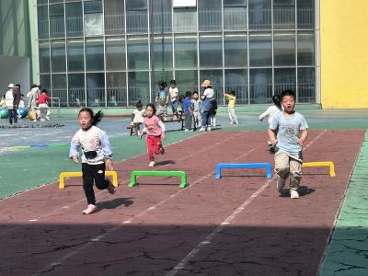 | 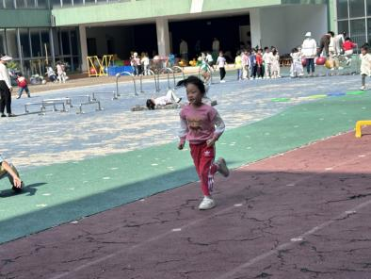 | 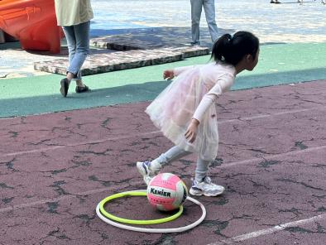
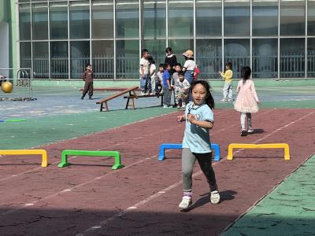 | 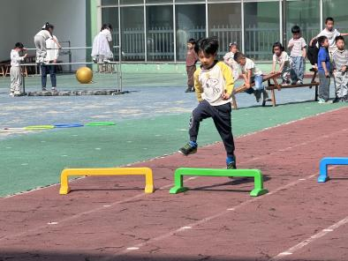 | 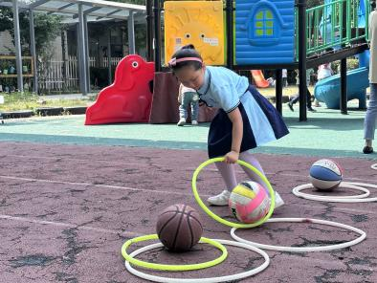

三、集体活动
今天的集体活动是谈话《我的毕业作品》。幼儿园三年，孩子们经历了很多开心有趣的事情，和老师一起学本领，与好朋友一起玩游戏，小朋友们的能力都有了很大的成长，有自己擅长的本领。本次活动主要引导幼儿在交流讨论的基础上，尝试用自己的方式制作毕业作品，付诸实践，从而展现自己所学到的本领、技巧等方面。
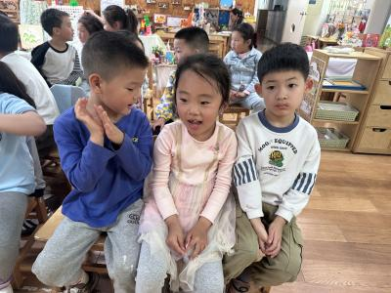 | 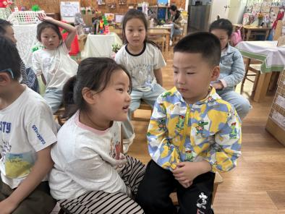 | 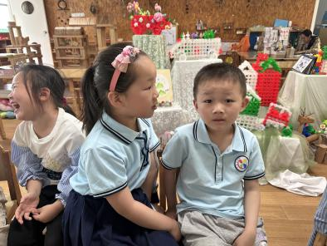
四、区域游戏
孩子们按照自己的选择进行区域游戏。
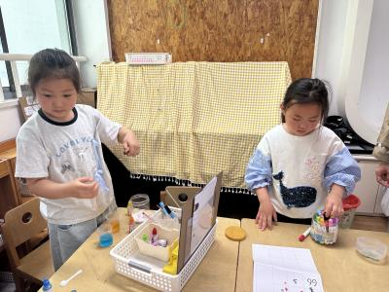 | 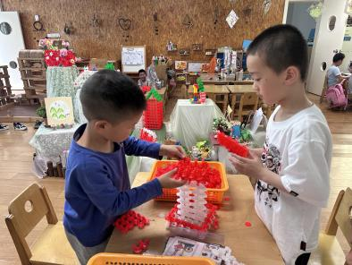 | 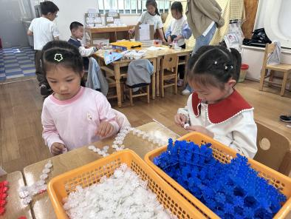
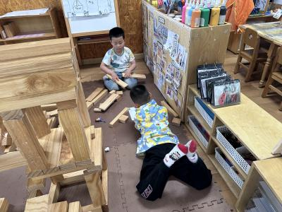 | 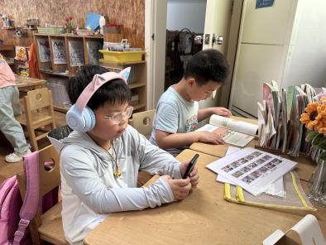 | 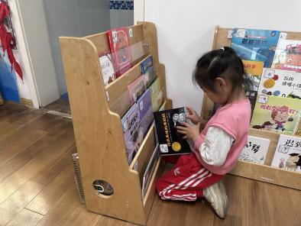

五、温馨提示
1.最近气温比较高，家长们及时关注孩子们的着装、身体情况，容易出汗的垫好吸汗巾，感冒的也注意让孩子休息休息。

